

**智序工作室**

**智序SmartFlow**

**产品策划书**

目录

团队介绍 3

产品简介 4

背景与需求 9

产品功能概览和技术设计 14

产品设计创新点 25

产品端侧化设计 35

# 团队介绍

## 团队名称： 智序工作室

## 团队成员：

### 姓名：冯博文 学校：南开大学

### 姓名：沈远航 学校：南开大学

### 姓名：王时可 学校：南开大学

### 姓名：张启乐 学校：南开大学

### 姓名：张庭硕 学校：南开大学

## 指导老师： 谢茂强

# 产品简介

## 作品名称：智序SmartFlow——一款 AI 动态规划 × 自动时间记录× 每日优化反馈 的效率 APP。

### 中文名「智序」：AI驱动的生活秩序重构​

「智」展现产品的AI技术内核：蓝心大模型拆解目标、实时动态日程规划、数据驱动优化建议。寓意通过AI技术将安排计划「智能化」，让用户从机械规划中解放 。 ​

「序」任务秩序 / 成长秩序 / 健康秩序 三维联动实现重构人生秩序。寓意打破传统工具的单维度管理，构建「任务-时间-健康」的立体秩序网络。​

### 英文名「SmartFlow」：智能化的高效心流体验​

「Smart」代表产品的全链路智能渗透，旨在降低用户决策成本，实现「AI托底」的零压力日程管理。​

「Flow」则包含三重心流隐喻

|  |  |  |
| --- | --- | --- |
| 维度 | 功能映射 | 用户体验 |
| **任务流** | 长期任务→碎片执行→进度推进 | 清晰感知目标推进的掌控感 |
| **时间流** | 日程可视化+无意识刷机拦截 | 告别时间黑洞的高效状态 |
| **成长流** | 日报反馈+社群激励闭环 | 持续获得优化建议和正反馈的坚持动力 |

​ SmartFlow的核心主张是让用户进入「规划-执行-优化-成长」的良性循环，感受沉浸式持续进步的心流体验。​

### 智序SmartFlow的品牌价值情感传递

产品为具有多线程任务的学生党和渴望在繁忙工作中管理自己的生活的职场人提供了多维度的价值。

理性价值：AI构建的科学管理秩序和基于数据的优化反馈 ​

感性价值：在智能化辅助下获得生活的掌控感与成长愉悦

我们主张——用 AI 重构生活秩序，让成长可感可量化 ​

*注：详细AI 细节见“技术方案”。*

## 作品概述​

### 一句话概括

### 智序 SmartFlow 是一款深度融合AI技术的动态效率管理APP，通过蓝心大模型，把「目标拆解 → 动态规划 → 执行记录 → AI 复盘反馈」连成闭环，同时整合健康建议与聊天室打卡，让学生与职场人都能在高压多任务环境下实现可量化、可感知的持续成长。

### 具体介绍

智序SmartFlow通过蓝心大模型构建智能中枢，实现从目标拆解、动态规划到复盘优化的全流程闭环管理：用户可借助语音输入、截图识别等功能快速录入长期目标与临时任务，AI将自动梳理任务逻辑关系，拆解为可执行的碎片化行动方案，并实时监控日程冲突、突发干扰等因素，动态调整每日时间线分配，设计冗余时间和弹性任务安排。

创新性地引入行为数据教练机制：用户执行任务时，通过倒计时提醒，完成记录，同步构建个人时间数据库。

以天为单位进行成长反馈，利用蓝心大模型综合分析任务完成度、手机使用习惯、健康数据（如久坐提醒）等多维度数据，生成包含“进步亮点”“偏差归因”“明日关键优化”等内容的个性化日报，既提供理性改进路径，也通过成就徽章、成长能量积分等心流化设计给予情感激励。通过设计每日状态积分兑换个性化“生活小彩蛋”让用户再坚持中体会到生活的美好。

针对用户难以坚持的核心难题，产品打造了“自律共同体”社交场景——匿名打卡聊天室支持用户分享日报片段，AI管理员基于数据分析提炼优质案例、发起挑战任务，形成“他律监督+榜样学习”的双重驱动。

此外，产品深度优化人机交互逻辑：用户每次解锁手机需确认使用意图和时间，执行任务期间悬浮窗显示剩余时间，从源头拦截无意识刷机行为，潜移默化培养专注习惯。

作为一款端云协同的效率工具，智序SmartFlow计划通过快应用实现秒级响应，在规划任务记录时间的同时还收集用户健康数据，让运动、饮食等碎片化行为皆可转化为个人成长体系的有机部分，真正实现“每一个行动都被记录，每一次坚持都有回响”。

**核心关键词**

数据统计分析|手机使用管理|AI动态规划|实时提醒|个人成长|每日反馈

## 作品宣传海报

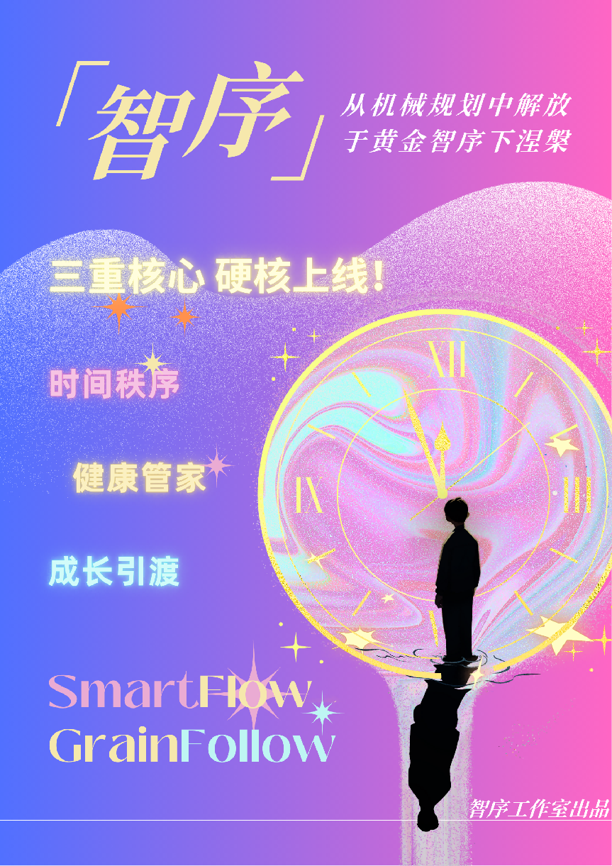

# 背景与需求

## 需求场景分析

AI时代下我们更应该注重个人成长。想要避免日复一日无意识的焦虑或是迷茫，我们就需要清楚的知道每天需要做什么，每天做了什么，以确保自己能够持续进步和成长。

场景一：很多人在生活中面临着多任务的困扰，生活工作学习，好像仅仅是梳理清楚做好规划就已经耗费了大量的时间精力，同时还面临着在计划时踌躇满志，高估了自己的执行力，而在真正实践时被迫认清现实的尴尬境遇。

所以人们迫切需要一款可以基于自身具体情况，做个性化任务梳理和实现动态调整日程规划的助理，从而得出更加合理地符合自身发展需求的规划，同时节省更多时间精力投入到真正的任务执行中。

场景二：在面对长期发展时，很容易因为得不到正反馈而放弃。大家都知道日拱一卒功不唐捐的简单道理，但是有时候看不到自己这一卒到底走出离多远，一天结束后好像不知道自己这一天干了什么，什么地方做的好，什么地方做的不好。没有及时的反思复盘，容易导致做对的事情却没有意识到，结果没有坚持下去，做错的事情只能在深夜反思，第二天依旧一错再错。

所以在拥有科学规划的同时，我们也需要清楚自己一天的时间花费。我们的产品在将收集到的数据通过大模型科学客观的分析后，能够得出属于你自己的每日日报，让你每一天的成长都看得见，每一个问题都能及时解决。

场景三：快节奏的生活，高压的目标，让无数人无奈选择牺牲自己的健康。然而在未来身体的健康也十分重要，所以需要针对自身做简单的饮食规划和健康规划。

既然无法耗费大量时间精力，那我们就实现碎片化的锻炼以及科学性的饮食健康建议。

场景四：一个人在路上奋斗难免会感到迷茫和孤独。很多时候你认为自己是在孤军奋战，但实际上你并不孤独。

通过聊天室提供一个聊好的氛围让大家彼此被看见，彼此分享自己的打卡记录，在外力的作用下认真过好每一天。

## 人群分析

**学生党：**

日程表可以结合课程表做可复用的规划，目标相对明确，可拆分，提供针对性的学习建议，进度规划，记录状态变化，助力快速学习成长。

|  |  |  |
| --- | --- | --- |
| 基本特征 | 主要痛点 | 智序SmartFlow价值切入 |
| 1.每周较为固定课 + 社团活动/赛事 + 考证  2.学习动机强，但自我管理经验有限 | ① 课表 + 作业 + 竞赛多线程  ② 人为规划耗时，临时任务插队导致计划崩溃  ③ 复盘流于形式，看不到学习增量 | * OCR 导入课表 → 大模型以此为框架更好的规划，利用好自主时间，梳理清楚多重任务 * 临时任务秒录入，日程自动更新 * AI 日报：亮点+ 弱项 + 明日优化 * 社群学霸打卡，提供他律驱动 |
| 在校中学生 | 无法使用手机 | * 支持一键导出打印每日规划，和一键上传每日时间记录表，实现更精准的分析和指导 |

**职场人士：**

快速导入临时的任务做好提醒和安排有助于梳理出自己的时间，做一些对个人有价值的事情

|  |  |  |
| --- | --- | --- |
| 基本特征 | 主要痛点 | 智序SmartFlow价值切入 |
| 1.多项目并行 + 频繁会议 + 自我提升 (证书/健身)  2.手机深度依赖、时间被碎片化 | ① 会议/消息轰炸，任务优先级随时变  ② 自我提升被不断挤压  ③ 手机通知碎片化，刷机占用空档时间;想保持健康却很难抽出大段时间 | * 邮件/截图一键转任务AI 动态优先级 * 预留冗余区块 + 微任务推荐，保证学习/运动落地 * 解锁意图弹窗 + 倒计时，控制碎片刷屏 * 每日“效率/健康双曲线”反馈 |

## 详细痛点分析

1. 任务太多，做长期规划耗费大量时间精力，导致投入到执行上的时间减少；计划赶不上变化，经常需要在任务过程中调整，同时不断有临时任务加入牵扯精力。
2. 一些琐碎事务记录起来不方便，同时感觉自己有很多事要做，但是又不知道如何开始和到底应该怎么做。导致执行时间甚至少于规划时间，规划本身失去了意义。
3. 每天都很忙碌，感觉时间过得飞快，但是又不知道自己每天做了什么，只有规划而没有记录自己每天干了什么。
4. 没有有效的复盘，规划、时间和任务的完成情况的统计无法发挥作用，规划执行上出现的问题没有及时解决。
5. 短期之内看不到自己的进步容易放弃，做的好的地方没有意识到导致错失宝贵的提升机会，做的不好的地方没有及时调整。
6. 在成长的路上总感觉自己是在孤军奋战，自律的力量有时候会小于他律。一个人的奋斗往往很难坚持，一群人一起走的话，即使偶尔跌倒，看见身边的人还在走也很容易爬起来。
7. 无聊的时候下意识打开手机，往往会因为琐碎的信息而忘记了自己最初打开手机的目的，导致大量时间被偷走。经常无意识拿出手机被琐碎信息吸引。
8. 一些小的习惯（比如课余时间的锻炼，健康的生活方式），在日常生活中，很难单独抽出时间管理饮食、安排锻炼计划。
9. 各种数据碎片化，饮食、运动等数据分散在不同平台，缺乏整合分析，通过这些数据的整合可以给出更加有针对性和私人化的建议，实现循序渐进地提升，而不是独立的每一天的建议。
10. 专业的训练计划耗时太长，周期太长，容易被每天的任务打断。简单的个性化的建议+鼓励机制可以让行动力更加高涨。

# 产品功能概览和技术设计

## 功能概览

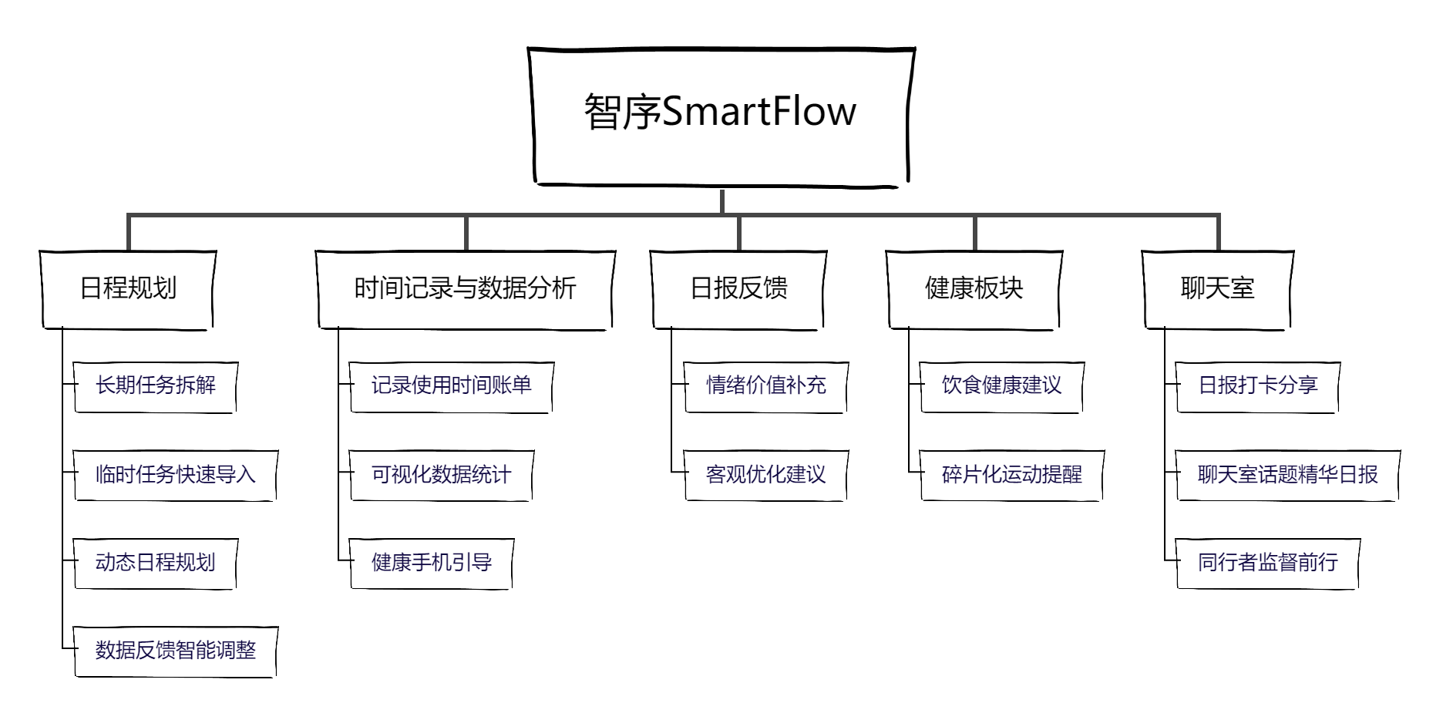

## 基于使用蓝心大模型的技术方案

### 1、规划相关功能

#### 功能1：基于大模型的任务拆解和日程规划推荐

|  |  |  |
| --- | --- | --- |
| [蓝心大模型-70B](https://aigc.vivo.com/" \l "/document/index?id=1745) | 内容创作、知识问答、逻辑推理、代码生成、信息提取 | 云端api |

负责内容：

1、将用户目前的任务归类梳理，基于用户的发展目标建议初步优先级，以及任务之间的关系。

2、拆解上述长期任务为短期可立即执行小板块，作为后期日程安排的基础

3、根据用户的时间安排给出上述任务安排在每日时间表中的建议，用户可以直接选择接受或者调整

4、根据用户每日任务执行反馈动态调整长期目标规划以及长期任务预计完成时间

蓝心大模型的任务仅限于文本交互，具体的可视化执行需要做好相应的前端接洽，基于反馈的长期优化需要依靠数据库完成

5、在日程出现冲突时分析并给出建议，以便于用户权衡

6、针对任务空白和规划，提供在空闲时间可以加入的额外备选任务

|  |  |  |
| --- | --- | --- |
| [蓝心大模型-70B](https://aigc.vivo.com/" \l "/document/index?id=1745) | 内容创作、知识问答、逻辑推理、代码生成、信息提取 | 云端api |
| [通用OCR](https://aigc.vivo.com/" \l "/document/index?id=1737) | 文档电子化、智能批改/阅卷、拍照或截图识别、文本审核与管理 | 云端api |

负责内容：

1、用户在导入日常时间表的时候提供了PDF/图片形式

2、用户发送截图来添加任务（识别后和蓝心大模型-70B一起将任务格式化加入日程）

|  |  |  |
| --- | --- | --- |
| [实时短语音识别](https://aigc.vivo.com/" \l "/document/index?id=1738) | 语音搜索、聊天输入、游戏娱乐、人机交互 | 云端api |

负责内容：

1、语音识别输入的活动安排

2、语音识别用户的复盘，反馈并返回成文本

#### 功能2：任务执行和时间日志统计记录

|  |  |  |
| --- | --- | --- |
| [蓝心大模型-70B](https://aigc.vivo.com/" \l "/document/index?id=1745) | 内容创作、知识问答、逻辑推理、代码生成、信息提取 | 云端api |

负责内容： 1、根据用户反馈内容给出相应的调整建议，若用户情绪低沉则给予安慰等

|  |  |  |
| --- | --- | --- |
| [实时短语音识别](https://aigc.vivo.com/" \l "/document/index?id=1738) | 语音搜索、聊天输入、游戏娱乐、人机交互 | 云端api |

负责内容：

1、用户语音反馈识别

|  |  |  |
| --- | --- | --- |
| [AI绘画](https://aigc.vivo.com/" \l "/document/index?id=1732) | 头像创作、壁纸生成、营销配图、插画生成 | 云端api |

#### 功能3：基于实际数据复盘与反馈（大模型）

|  |  |  |
| --- | --- | --- |
| [蓝心大模型-70B](https://aigc.vivo.com/" \l "/document/index?id=1745) | 内容创作、知识问答、逻辑推理、代码生成、信息提取 | 云端api |

负责部分： 1、对管道模型等各个用户自我评估模型评分增加进行量化，严格设计任务重要度、维度参与与加分权重

追加：生成日程表图片，导出评分反馈文档并接受图片反馈

|  |  |  |
| --- | --- | --- |
| [通用OCR](https://aigc.vivo.com/" \l "/document/index?id=1737) | 文档电子化、智能批改/阅卷、拍照或截图识别、文本审核与管理 | 云端api |

### 2、健康相关功能

#### 功能1：生活习惯分析部分

|  |  |  |
| --- | --- | --- |
| [蓝心大模型-70B](https://aigc.vivo.com/" \l "/document/index?id=1745) | 内容创作、知识问答、逻辑推理、代码生成、信息提取 | 云端api |
| [通用OCR](https://aigc.vivo.com/" \l "/document/index?id=1737) | 文档电子化、智能批改/阅卷、拍照或截图识别、文本审核与管理 | 云端api |

负责部分： 1、用户上传每日饮食，分析出摄入食物卡路里，营养。根据分析结果，形成下一餐或者次日餐饮建议

|  |  |  |
| --- | --- | --- |
| [蓝心大模型-70B](https://aigc.vivo.com/" \l "/document/index?id=1745) | 内容创作、知识问答、逻辑推理、代码生成、信息提取 | 云端api |

负责部分：

1、对于用户的睡眠时间，时段，给出相应的反馈和互动（时间可以依靠外设或者自己输入，不计数据来源，可以是任何软件，在这里开放截图OCR）

|  |  |  |
| --- | --- | --- |
| [多模态模型-图片理解](https://aigc.vivo.com/" \l "/document/index?id=2063) | 图片理解、文本创作、文本提取 | 云端api |

|  |  |  |
| --- | --- | --- |
| [蓝心大模型-70B](https://aigc.vivo.com/" \l "/document/index?id=1745) | 内容创作、知识问答、逻辑推理、代码生成、信息提取 | 云端api |

负责部分：

1、根据用户的运动计划和喜好，推荐合适的运动课程

2、根据用户的兴趣和运动阶段，定期推送运动健康资讯信息进行互动

这些需求都需要通过网络搜索的工具调用执行，并辅以严格的防止幻觉的提示词执行来保证更好的使用效果。

#### 锻炼部分

|  |  |  |
| --- | --- | --- |
| [蓝心大模型-70B](https://aigc.vivo.com/" \l "/document/index?id=1745) | 内容创作、知识问答、逻辑推理、代码生成、信息提取 | 云端api |
| [通用OCR](https://aigc.vivo.com/" \l "/document/index?id=1737) | 文档电子化、智能批改/阅卷、拍照或截图识别、文本审核与管理 | 云端api |

负责部分：

1、对于用户的锻炼数据，给出相应的反馈和互动，也可以根据当天的食物情况生成对应的运动计划（数据可以依靠外设导入或者自己输入，不计数据来源，可以是任何软件，在这里开放截图OCR）

#### 分享及日报部分

|  |  |  |
| --- | --- | --- |
| [蓝心大模型-70B](https://aigc.vivo.com/" \l "/document/index?id=1745) | 内容创作、知识问答、逻辑推理、代码生成、信息提取 | 云端api |
| [AI绘画](https://aigc.vivo.com/" \l "/document/index?id=1732) | 头像创作、壁纸生成、营销配图、插画生成 | 云端api |

负责部分：

1、根据已有数据进行量化评分和日度总结，以可视化的方法生成今日运动日报

2、日报为AI绘图配图，数据引用获得的数据源，分析、激励金句等来源于大模型

### 3、聊天室相关功能

#### 聊天室管理

|  |  |  |
| --- | --- | --- |
| [蓝心大模型-70B](https://aigc.vivo.com/" \l "/document/index?id=1745) | 内容创作、知识问答、逻辑推理、代码生成、信息提取 | 云端api |
| [多模态模型-图片理解](https://aigc.vivo.com/" \l "/document/index?id=2063) | 图片理解、文本创作、文本提取 | 云端api |
| [多模态模型-orc大模型](https://aigc.vivo.com/" \l "/document/index?id=2063) | 文本提取 | 云端api |

负责部分：

1、被@时根据上下文以及问题做出文本应答或执行动作

2、过滤信息并给予辱骂、不文明用语以及在群中发送负面信息，煽动焦虑情绪等行为处罚

3、筛选并发掘有意义的精华话题，并在日报中加精

4、参与到一些热烈话题的讨论中，拓展话题的深度聊天室日报

|  |  |  |
| --- | --- | --- |
| [蓝心大模型-70B](https://aigc.vivo.com/" \l "/document/index?id=1745) | 内容创作、知识问答、逻辑推理、代码生成、信息提取 | 云端api |
| [AI绘画](https://aigc.vivo.com/" \l "/document/index?id=1732) | 头像创作、壁纸生成、营销配图、插画生成 | 云端api |

负责部分：

1、梳理指定群聊内的全部交流信息内容，并根据精华讨论等总结跟当前板块联系紧密的精华节选，组成当日聊天室日报

2、底图可以使用AI绘画，或者配图，更建议配图使用

### 4、日报相关功能

|  |  |  |
| --- | --- | --- |
| [蓝心大模型-70B](https://aigc.vivo.com/" \l "/document/index?id=1745) | 内容创作、知识问答、逻辑推理、代码生成、信息提取 | 云端api |
| [AI绘画](https://aigc.vivo.com/" \l "/document/index?id=1732) | 头像创作、壁纸生成、营销配图、插画生成 | 云端api |

负责部分： 1、统计专注、运动、聊天区等各个板块的日报，以及综合日报，大模型主要负责对统计的源数据进行分析并生成对应的评估加载合适的位置上

2、AI绘图用来生成当日配图，一般不用做底图

|  |  |  |
| --- | --- | --- |
| [蓝心大模型-70B](https://aigc.vivo.com/" \l "/document/index?id=1745) | 内容创作、知识问答、逻辑推理、代码生成、信息提取 | 云端api |
| [音频生成](https://aigc.vivo.com/" \l "/document/index?id=1735) | 有声阅读、新闻播报、电话客服、信息播报、出行导航 | 云端api |

负责部分

1、如果有今日总结部分的话，支持使用音频模型同步朗读

潜在使用

知识库组件

|  |  |  |
| --- | --- | --- |
| [文本翻译](https://aigc.vivo.com/" \l "/document/index?id=1733) | 文档电子化、智能批改/阅卷、拍照或截图识别、文本审核与管理 | 云端api |
| [文本向量](https://aigc.vivo.com/" \l "/document/index?id=1734) | 信息推荐、文档检索、知识挖掘 | 云端api |
| [文本相似度](https://aigc.vivo.com/" \l "/document/index?id=2060) | 文本相似度 | 云端api |

负责部分：

1、用户希望使用知识库资源等文本专注资源时使用

会议纪要组件

|  |  |  |
| --- | --- | --- |
| [长语音听写](https://aigc.vivo.com/" \l "/document/index?id=1740) | 视频字幕、实时会议记录、智能外呼&客服 | 云端api |
| [长语音转写](https://aigc.vivo.com/" \l "/document/index?id=1739) | 电话客服、会议记录、字幕生成、语音质检 | 云端api |

负责部分：

1、用户希望使用会议纪要功能时使用

出行规划助理功能

|  |  |  |
| --- | --- | --- |
| [地理编码(POI搜索)](https://aigc.vivo.com/" \l "/document/index?id=1736) | 生活购物、旅游规划 | 云端api |

使用高德地图MCP

负责部分：

1、给出出行规划以及时间预测等全局功能

2、可以给出旅游攻略等

# 产品设计创新点

## 产品创作理念

1. 在人工智能技术快速发展的今天，解决焦虑最好的办法就是开始行动，在明确的规划下不断学习，保持进步。
2. 在时间精力有限的情况下，要把主要的精力投放到关键的问题上
3. 把机械重复的工作交给AI，让人创造属于自己的真正价值
4. 身体是革命的本钱,高能量靠的不是短暂的爆发,而是长久的锻炼,健康的饮食,和充足的睡眠。改变需要的从来不是借口,而是现在开始。
5. 相信我你不孤独,环境的力量远超你的想象,他律可以让自律走的更远。
6. 好的产品应该最简化用户操作，最快捷的响应方式，在保证功能完整性的情况下降低操作上的难度，让用户把使用产品真正变为成长中的手段而非目的。

## 市场分析

|  |  |  |
| --- | --- | --- |
| **典型痛点 / 场景** | **主流手机厂商/第三方 App实现效果** | **现阶段局限** |
| **任务拆解 & 智能排程** | iOS Reminders / MIUI 待办：全部手动拆任务、拖拽日历  滴答清单、番茄 ToDo：子任务＋日历视图，仍靠人工排序  Motion (AI 日历)：可自动排程，但英文订阅制、主要做“排块” | 普遍缺少“长期目标 → 细粒度拆解 → 动态重排”全链路  Motion没有多线程梳理效果 |
| **专注模式 & 通知管控** | MIUI 专注模式 / 一加禅定：定时锁机，全部通知禁用  iOS Focus：用户手动设白名单静音其他通知  滴答清单严格番茄 + 白名单检测前台 App - Forest：游戏化“种树”离开即枯死 | 要么过于刚性（全锁机）  要么需用户自行维护白名单  没有解决根本上的问题 |
| **临时任务快录 & 多次提醒** | Siri / 小爱同学：语音生成提醒  滴答清单：自然语言解析日期  敬业签：文本内时间→自动提醒，多种循环提醒 | 缺少 OCR 截图/语音文本一键转任务  多轮提醒需用户手动配置 |
| **时间日志 & 复盘** | 番茄 ToDo / Pomotodo：统计番茄数、周报  Forest：专注时长曲线  时间日志类 App：纯流水账记录 | 只罗列数据，不给改进建议无任务-级进度、健康/手机使用关联分析  需要用户自主查看分析，没有自动推送机制 |

主要聚焦于用户自主梳理和记录，或者是用AI做任务的安排

我们要是实现的结合长期任务和临时任务整合出一份每日的任务规划，同时记录实际做的事情，最终做比对。

## 我们的解决方案

|  |  |
| --- | --- |
| **智序SmartFlow方案** | **创新点 & 用户价值** |
| **蓝心大模型**先拆解任务 → 全局最优排程（含冲突重排与依赖关系） | 针对用户多线程任务，能够给出科学的规划建议，降低规划的时间成本  结合实时完成动态更新规划 |
| **OCR 课表 / 图片 + 实时语音补充**的“一站式”多模态录入  AI 自动识别图片中关键信息 | 简单截图/语音输入➜ 自动化排好日程，**真正做到“输入即行动”** |
| 使用手机前输入原因和时间，自我控制，并通过具体使用手机的数据，帮助用户主动养成正确使用手机习惯 | 比硬规则更有效，使用手机更专注，通过记录看到自己的进步 |
| 大模型分析收集的数据，针对性提出优化建议，并动态调整规划 | 状态和时间记录让 AI 帮你初步分析，并给出优化建议，避免陷入情绪内耗，**日日迭代效率曲线** |
| **任务-健康双引擎**：吃/动/睡数据→ AI 与当天日程联动调整（例：睡眠差→建议运动或是调整任务安排，帮助用户恢复状态） | 首次让健康建议“长在”日程里，**生活–工作/学习–身体一张表** |
| **聊天室内调用大模型**：即问即答、违规私聊提醒、每日自动精华贴 | 聊天室增加他律环境。  调用大模型既不用浪费时间关注信息，又可以及时获取关键咨询 |
| **多维度 AI 日报**：任务完成度＋健康曲线＋聊天花絮 → 友好口吻 + AI 图表 / 插画 | 一图看懂“今天怎么样&明天怎么调”  支持一键打卡，增强动力  数据支撑下，亦可自我反思 |

## 基于产品功能的创新亮点总结

|  |  |  |  |
| --- | --- | --- | --- |
| **功能模块** | **主流产品/系统的类似实现** | **实现方式及效果** | **智序SmartFlow的创新亮点** |
| **1. 大模型驱动的任务梳理与动态日程规划** | **Motion (AI日程助手)、Todoist (智能排程)、小米/华为语音助理等** | **Motion 利用算法+AI自动将任务时间块安排到日历并动态优化冲突；Todoist Smart Schedule 通过神经网络根据用户习惯和任务紧急度智能建议截止日期。一般手机语音助理可添加提醒但无法自动优化冲突** | **能够梳理用户的所有任务，并将长期任务自动化拆借，根据用户执行数据反馈进一步动态调优规划** |
| **3. 健康手机使用** | **Apple iOS 专注模式 (iOS18 “减少打扰”)、Android 数字健康、Forest 专注应用、Signal 智能通知** | **iOS18引入AI加持的专注模式，；Android系统的“勿扰”模式和各厂商UI允许手动白名单。Forest等通过番茄钟计时强制锁定手机，以游戏化种树提升专注。** | **不是强制禁止，而是科学引导，通过数据分析，进一步强化习惯养成** |
| **4. 执行期记录&语音反馈，智能复盘+建议** | **TickTick 完成任务记录、Forest 专注时长日志、少数定制工具 (Apple Shortcuts+AI)** | **普通用户使用主流产品缺乏方便的执行记录与改进反馈渠道** | **自动提醒执行一键记录，既避免忘记记录，又不用想着记录，同时还记录状态等关键数据。**  **基于数据提供有效的反馈。** |
| **5. 聊天室中AI应答、违规识别与话题加精** | **Slack/Teams (AI摘要与问答机器人)、Discord (AutoMod 内容审核)、国内IM暂未广泛部署AI助手** | **企业协作工具开始引入AI：如飞书推出“My AI”助手，可自动记录会议纪要、生成报告，用户也能在聊天中让AI创建日程或查询知识库。** | **将聊天室的设计与个人成长联动，并通过AI技术的使用避免传统聊天室爬楼的尴尬问题。** |
| **7. 日报生成（任务/健康/聊天）+ AI可视化配图** | **Microsoft Viva (工作摘要)、Apple健康(周报)、Forest(专注报告)、Notion自动化方案** | **企业场景下，Microsoft Viva每日简报邮件会列出待办和日程概要。**  **Forest每天生成“森林”图示代表专注时间。部分ToDo应用有完成任务数统计或周报。** | **将统计数据作用最大化，分析数据，提供建议。**  **多维度融合，帮助用户了解自己的全面情况** |

1. 大部分方案需要用户自己输入任务，完全由用户自己规划，或者只能记录临时的任务安排，极少数产品尝试利用AI在日历中自动为任务安排时间段，并根据时间动态调整，但是没有一款产品提供，帮助用户梳理自己的多任务的关系，自动拆解任务的功能，真正帮助用户做规划而不是仅仅按照时间梳理呈现任务，但实际还是需要用户自己安排。

用微调的大模型使用科学的规划方案，同时又考虑用户自己的个性化，通过用户个人情况的描述，打造一款最懂自己的规划产品，完全实现自动化，还可以根据自己的需求微调。通过这种方式实现更长远的规划，聚焦用户的长期发展。

1. 市面上时间管理工具要不是只记录时间，要不是只记录任务， 但实际上很难保证完全按照规划生活，以及市面上只是做简单的记录但是数据如果不分析记录就失去了意义。而如果完全依靠用户自己查看数据做分析，很容易放弃或者是遗忘

将AI规划和实际时间记录同时记录并对比，将收集到的用户反馈的状态和执行情况等相关信息，通过可视化的方式并调用大模型来进行分析并给出针对性的优化建议确保用户可以逐渐变好。

1. 大部分方案只强调强制限制，忽视用户主动意识的养成，一旦限制接触还是会无意识使用手机

通过打开手机时的弹窗提醒，以及使用过程中的倒计时和每日复盘是的数据分析，帮助用户有意识的使用手机，从源头减少无意识浪费，让手机成为自己真正的效率工具。

1. 对于没有时间去规划健康生活的群体，专业的训练计划周期长，也不容易坚持下来，通过在规划工作或学习的基础上加入一些简单的训练任务，可以帮助用户维持健康的身体状态和心态。

通过大模型将用户的饮食，运动，睡眠等数据加以整合，能给出简单个性的健康方面的建议

1. 将聊天室与时间记录任务规划有机结合，增加使用场景的同时，打破传统聊天室的问题，通过AI生成日报的方式，避免被消息轰炸

# 产品端侧化设计

## 功能流程图



### 产品交互：

1. 用户输入自身目标和任务，大模型分析拆解，并加入到日程任务
2. 用户可以截屏通过OCR的方式识别或者是通过用户语音输入识别任务和日期要求，安排日程规划表
3. 任务开始前自动根据日程表提前提醒用户，用户点击开始按钮后显示任务倒计时，结束时提醒用户记录完成情况，并储存相应数据以便后续进行复盘
4. 晚间根据一天的数据整理出日报，引导用户进行复盘，给出可实操的行动建议，并优化第二天的安排
5. 用户可以将自己一天的执行任务情况或相关日报上传到聊天室中，进行打卡，相互激励。通过他律的支撑，让用户知道其实自己并不孤独，还有一群人也在为自己的理想默默的坚持
6. 用户打开手机后弹窗询问用户使用手机的目的和预期使用时间，并在用户使用时进行相应的悬浮窗倒计时，同时记录手机使用数据，在晚间日报推送时进行分析，一并发给用户
7. 现代上班族或者是学生党想要长期保持健康，坚持运动，但是没有时间去做系统化训练，我们在用户合适时间的安排出碎片化的简单锻炼建议给用户，既避免无聊时刷手机，又可以保持身体健康，改善工作状态。

## 数据流程图

### 任务规划板块

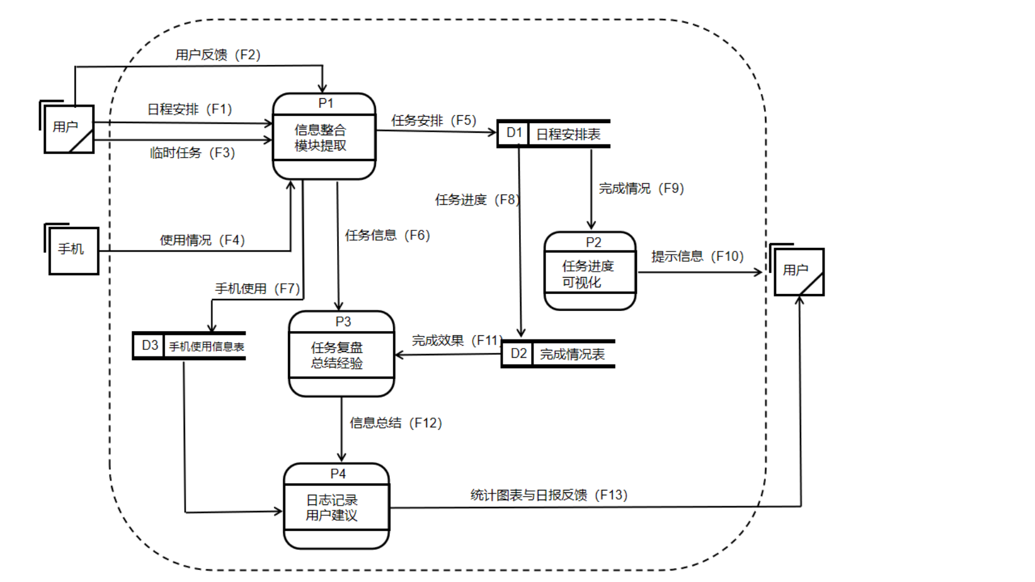

### 健康板块

